ACADÉMIE DE LA MARTINIQUE

FICHE PROFIL ETABLISSEMENT

Nom de l’établissement : …………………………………………………

Type d’établissement : ◻école élémentaire ◻collège ◻lycée professionnel ◻lycée général et technologique ◻lycée polyvalent

Commune : ……………………………………………………………………
Bassin : ……………………………………………………………………
Adresse : ………………………………………………………………………………
…………………………………………………………………………………………………..
Tél. : ……………………………………………………………………
Mail : ……………………………………………………………………
Hébergement : ◻internat ◻demi-pension ◻logement de fonction
Effectif total : ……………………………………………………………………
Tranche d’âge : …………………………………………………………………….

Localisation de l’établissement :

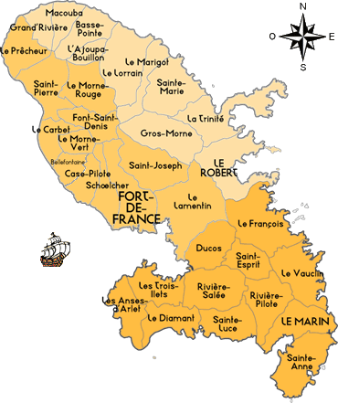

Structure pédagogique
Langues enseignées

Enseignement d’exploration en seconde (pour les LPO et LGT)

Offre de formation/ séries
Classes (4ème, 2nde, terminale…) | Filières/ sections | Niveau attendu du CECRL | Effectif

Autre : ………………………………………………………………………………………

Grandes lignes du projet d’ouverture internationale de l'établissement :

Attentes des personnels en contact avec l’assistant, en relation avec les exigences des programmes et le(s) référentiel(s) (supports authentiques, contacts avec établissements du pays d’origine etc…) :

Les projets et activités qui seront proposés à l’assistant (EPI, thématiques/ notions à aborder en LP, LPO et LGT) :

Autres observations :
Ex : en LP : les PFMP et incidences sur EDT/ calendrier PFMP à fournir à l’ALVE/
Préparation à la mobilité/ préparation aux oraux d’examens

